Ofício Vereador Nº 240/2022

São Roque, 18 de janeiro de 2022.

Excelentíssimo Senhor Prefeito,

Venho por meio deste solicitar a poda das árvores que fazem divisa com os fundos das casas da Avenida Santa Rita, na altura do número 200, e adjacentes.
A medida se faz necessária pois, conforme imagens anexas, as árvores avançam sobre os quintais e telhados, causando grande sujeira, bem como acúmulo excessivo de folhas e detritos que provocam goteiras e o entupimento constante de calhas, ralos e grelhas de piso dos moradores locais, conforme fotos anexas.
Na certeza de que dispensará especial atenção a este Ofício, desde já agradeço, renovando meus mais sinceros protestos de elevada estima e de distinta consideração.

Atenciosamente,

Cláudia Rita Duarte Pedroso
(Dra Claudia Pedroso)
Vereador

Ao
Excelentíssimo Senhor
MARCOS AUGUSTO ISSA HENRIQUES DE ARAÚJO
DD. Prefeito Municipal da Estância Turística de
São Roque - SP
PROTOCOLO Nº CETSR 18/01/2022 - 14:28 661/2022
lcl

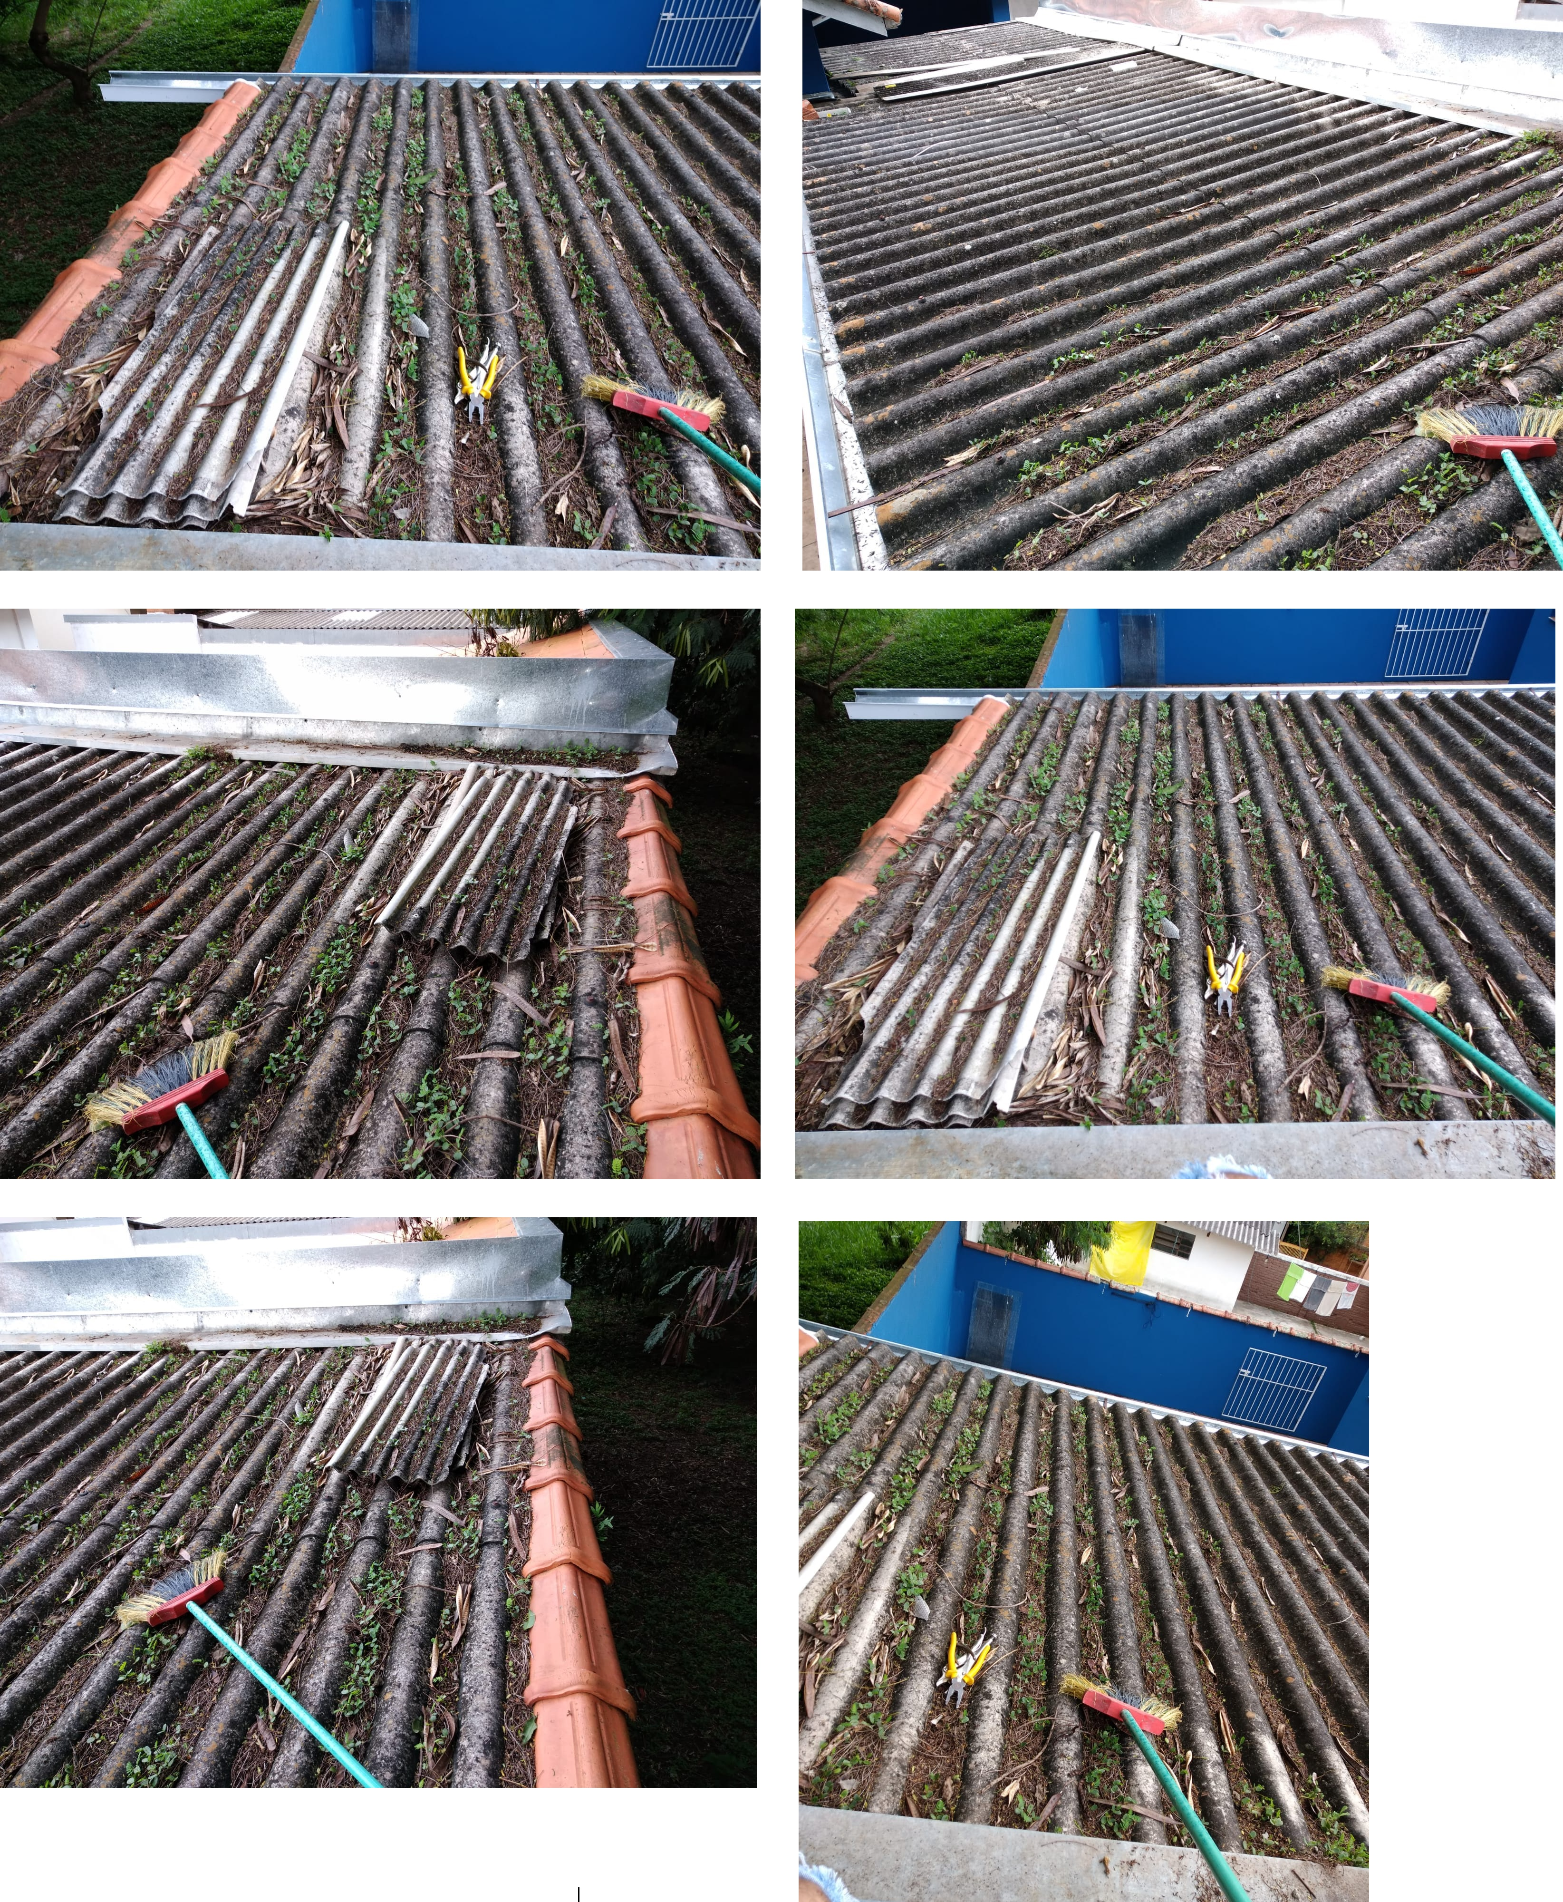

PROTOCOLO Nº CETSR 18/01/2022 - 14:28 661/2022
lcl

